## Selenium

### Download Webdriver

<http://www.seleniumhq.org/download/>

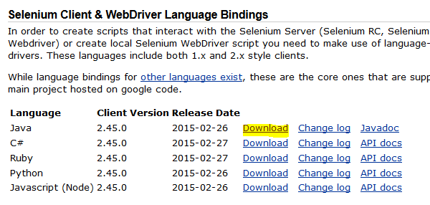

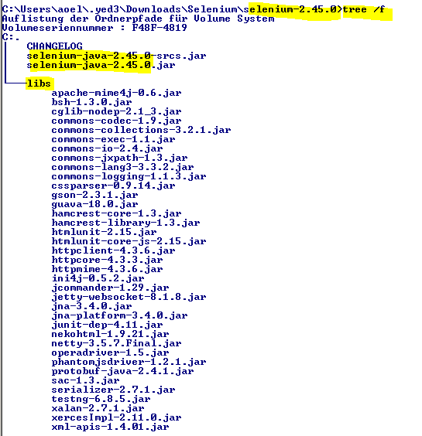

## Eclipse

### Setting up a project

P487

* File -> New -> Java Project

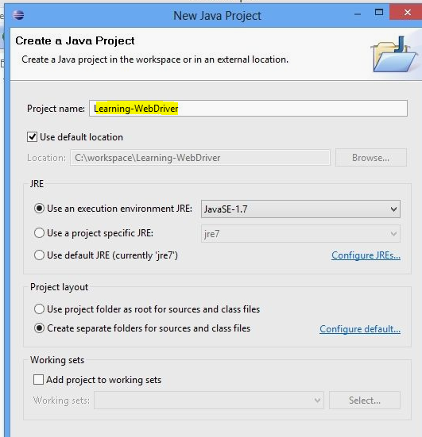

* Libraries tab -> Add External JARs, select the downloaded Webdriver-Jars

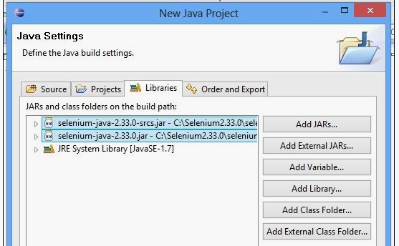

* Add External JARs, select the jars available under the libs folder of the Selenium WebDriver direktory.

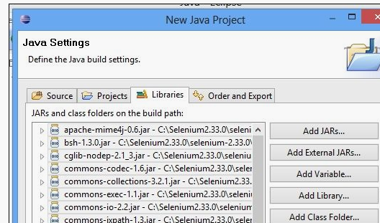

* Finish
* In the project explorer window of Eclipse, right-click and navigate to src -> New -> Class

## Samp01 – Navigate to a URL

Es gibt hierzu noch kein Maven-Projekt. Das Beispiel funktioniert als Eclipse-Projekt.

|  |
| --- |
| package com.packt.webdriver.chapter1;  import org.openqa.selenium.WebDriver;  import org.openqa.selenium.firefox.FirefoxDriver;  public class NavigateToAUrl {  public static void main(String[] args){  WebDriver driver = new FirefoxDriver();  driver.get("http://www.google.com");  }  } |

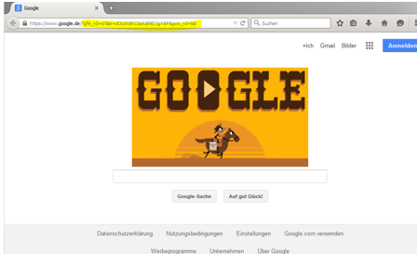

## Samp02 - GoogleSearch

Es gibt hierzu noch kein Maven-Projekt. Das Beispiel funktioniert als Eclipse-Projekt.

|  |
| --- |
| package com.packt.webdriver.chapter1;  import org.openqa.selenium.By;  import org.openqa.selenium.WebDriver;  import org.openqa.selenium.WebElement;  import org.openqa.selenium.firefox.FirefoxDriver;    public class GoogleSearch {  public static void main(String[] args){  WebDriver driver = new FirefoxDriver();  driver.get("http://www.google.com");  WebElement searchBox = driver.findElement(By.name("q"));  searchBox.sendKeys("SPQR Informatik GmbH");  searchBox.submit();  }  } |